top上线审核和淘宝箱上架审核
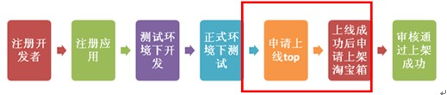
- Top上线审核（7个工作日）
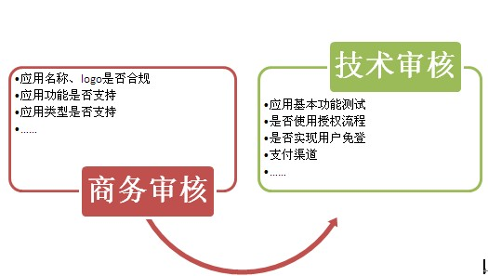
- 淘宝箱上架审核（5个工作日）
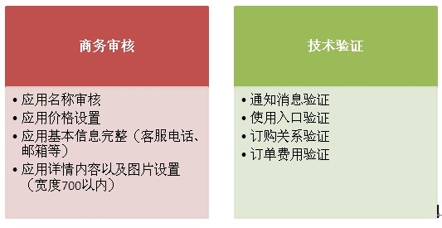
备注:完成以上top上线审核，即可提交申请上架淘宝箱

审核步骤:
1 小二审核中
小二将根据您所提交的应用角色权限来进行商务审核。
2 小二测试中
当小二审核通过后，小二会对应用进行相关的技术审核。
3 正式发布
当小二测试通过后，应用就会正式发布。

审核规则

TOP开发者需要了解的应用上线审核规则
分类 | 审核项目 | 针对应用类型
商务审核 | 1、开发者注册个人基本资料完整，应用基本信息，包括logo、名称、详情完整 | 所有
商务审核 | 2、应用不允许出现二次登陆、注册入口 | 卖家工具类
商务审核 | 3、应用需要调用Top接口实现且可以解决目标用户的商业问题 | 所有
商务审核 | 4、未经授权应用的名称及内部不允许出现非官方的淘宝、阿里、支付宝及其他与阿里巴巴集团的商标、字号相同或类似的等字样（淘宝客应用的应用名称可以含有淘宝字样），且不含由黄色、暴力等非法信息 | 所有
商务审核 | 5、涉及支付环节的应用需使用支付宝 | 所有
商务审核 | 6、对于返利类型应用不鼓励直接返现给买家 | 淘客类应用
商务审核 | 7、同一个注册帐号同功能应用只能申请一个 | 所有
商务审核 | 8、手机充值类业务暂不支持接入 | 所有
商务审核 | 9、卖家工具暂不支持Flash和图片存储类应用接入 | 所有
技术审核 | 10、应用可以正常访问且功能与应用描述相符 | 所有
技术审核 | 11、符合TOP技术安全规范，如他用型应用对于需要用户登录的需实现免登陆和TOP_sign认证 | 所有
技术审核 | 12、不违反TOP所禁止的功能，如不可通过技术手段骚扰买家或获取某个竞争对手的经营数据 | 卖家工具类
技术审核 | 13、程序内无恶意代码，且要保证程序的健壮性 | 卖家工具类

TOP开发者需要了解的应用上架审核规则
分类 | 审核项目 | 针对应用类型
商务审核 | 1、应用服务协议和描述完整 | 所有
商务审核 | 2、应用能够解决目标用户的商业问题 | 所有
商务审核 | 3、应用的用户体验好（新用户可以基本不用引导就可以完成操作）、应用帮助体系完善 | 所有
商务审核 | 4、至少7*8小时在线客服 | 收费类应用
商务审核 | 5、定价策略不存在欺骗用户行为 | 收费类应用
商务审核 | 6、应用内部不含外链广告 | 所有
商务审核 | 7、上架应用必须为开发他用型 | 所有
技术审核 | 8、提供服务器性能报告 | 所有

